Министерство высшего образования и науки

Российской Федерации

Национальный исследовательский университет «МИЭТ»

Дисциплина: Информационная безопасность.

Доклад на тему “Классификация автоматизированных систем (АС) от

несанкционированного доступа (НСД). Требования по защите АС”

Выполнил:

Студент группы П-32

Селезнева В.В.

Москва, 2021

Несанкционированный доступ к информации - доступ к информации, осуществляемый с нарушением установленных прав и (или) правил доступа к информации с применением штатных средств, предоставляемых средствами вычислительной техники (СВТ) или автоматизированными системами (АС), или средств, аналогичных им по своим функциональному предназначению и техническим характеристикам.

Основными этапами классификации АС являются:

- разработка и анализ исходных данных;

- выявление основных признаков АС, необходимых для классификации;

- сравнение выявленных признаков АС с классифицируемыми;

- присвоение АС соответствующего класса защиты информации от НСД.

Угрозы НСД к информации с применением программных средств включают в себя:

-угрозы доступа (проникновения) в операционную среду компьютера с использованием штатного программного обеспечения (средств операционной системы или прикладных программ общего применения);

-угрозы создания нештатных режимов работы программных средств за счет преднамеренных изменений служебных данных, игнорирования предусмотренных в штатных условиях ограничений на состав и характеристики обрабатываемой информации, искажения (модификации) самих данных и т.п.;

-угрозы внедрения вредоносных программ (программно-математического воздействия).

Руководящие документы (РД) ФСТЭК используются в деле по защите информации. Они занимают роль национальных оценочных стандартов. Здесь мы рассмотрим классификацию автоматизированных систем (АС) по уровню защищенности от несанкционированного доступа (НСД).

Согласно первому из них, устанавливается девять классов защищенности АС от НСД к информации. Каждый класс характеризуется определенной минимальной совокупностью требований по защите. Классы подразделяются на три группы, отличающиеся особенностями обработки информации в АС. В пределах каждой группы соблюдается иерархия требований по защите в зависимости от ценности (конфиденциальности) информации и, следовательно, иерархия классов защищенности АС.

Третья группа классифицирует АС, в которых работает один пользователь, имеющий доступ ко всей информации АС, размещенной на носителях одного уровня конфиденциальности. Группа содержит два класса - 3Б и 3А.

Вторая группа классифицирует АС, в которых пользователи имеют одинаковые права доступа (полномочия) ко всей информации АС, обрабатываемой и (или) хранящейся на носителях различного уровня конфиденциальности.

Группа содержит два класса - 2Б и 2А.

Первая группа классифицирует многопользовательские АС, в которых одновременно обрабатывается и (или) хранится информацияразных уровней конфиденциальности и не все пользователи имеют право доступа ко всей информации АС. Группа содержит пять классов - 1Д, 1Г, 1В, 1Б и 1А.

***Требования по защите информации от НСД для АС.***

2.1. Защита информации от НСД является составной частью общей проблемы обеспечения безопасности информации. Мероприятия по защите информации от НСД должны осуществляться взаимосвязано с мероприятиями по специальной защите основных и вспомогательных средств вычислительной техники, средств и систем связи от технических средств разведки и промышленного шпионажа.

2.2. В общем случае, комплекс программно-технических средств и организационных (процедурных) решений по защите информации от НСД реализуется в рамках системы защиты информации от НСД (СЗИ НСД), условно состоящей из следующих четырех подсистем:

- управления доступом;

- регистрации и учета;

- криптографической;

- обеспечения целостности.

2.3. В зависимости от класса АС в рамках этих подсистем должны быть реализованы требования в соответствии с пп. 2.4, 2.7 и 2.10. Подробно эти требования сформулированы в пп. 2.5, 2.6, 2.8, 2.9 и 2.11-2.15.

***2.4. Требования к АС третьей группы***

Обозначения:

- " - " - нет требований к данному классу;

- " + " - есть требования к данному классу.

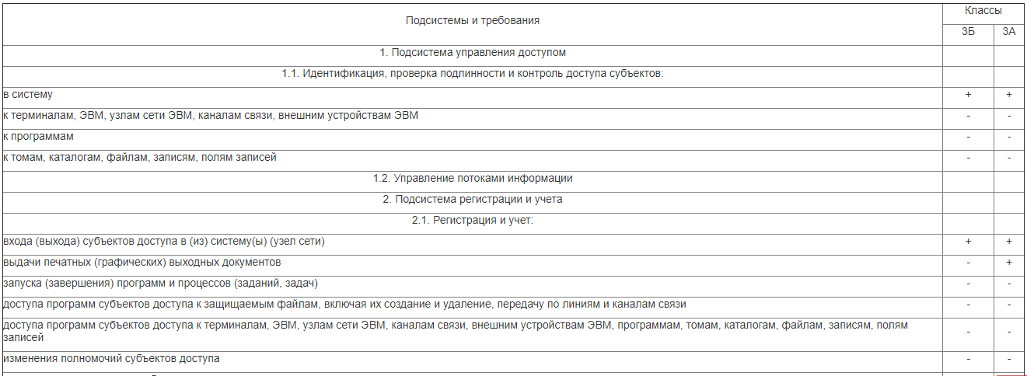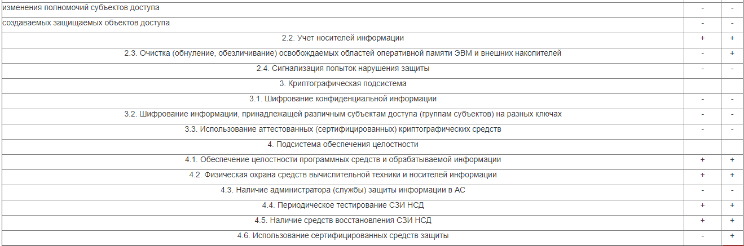

***Требования к классу защищенности 3Б***:

Подсистема управления доступом:

должны осуществляться идентификация и проверка подлинности субъектов доступа при входе в систему по паролю условно-постоянного действия, длиной не менее шести буквенно-цифровых символов.

Подсистема регистрации и учета:

должна осуществляться регистрация входа (выхода) субъектов доступа в систему (из системы), либо регистрация загрузки и инициализации операционной системы и ее программного останова. Регистрация выхода из системы или останова не проводится в моменты аппаратурного отключения АС.

В параметрах регистрации указываются:

- дата и время входа (выхода) субъекта доступа в систему (из системы) или загрузки (останова) системы;

- должен проводиться учет всех защищаемых носителей информации с помощью их любой маркировки и с занесением учетных данных в журнал (учетную карточку).

Подсистема обеспечения целостности:

должна быть обеспечена целостность программных средств СЗИ НСД, обрабатываемой информации, а также неизменность программной среды.

При этом:

- целостность СЗИ НСД проверяется при загрузке системы по наличию имен (идентификаторов) компонент СЗИ;

- целостность программной среды обеспечивается отсутствием в АС средств разработки и отладки программ;

- должна осуществляться физическая охрана СВТ (устройств и носителей информации), предусматривающая контроль доступа в помещения АС посторонних лиц, наличие надежных препятствий для несанкционированного проникновения в помещения АС и хранилище носителей информации, особенно в нерабочее время;

- должно проводиться периодическое тестирование функций СЗИ НСД при изменении программной среды и персонала АС с помощью тест-программ, имитирующих попытки НСД;

- должны быть в наличии средства восстановления СЗИ НСД, предусматривающие ведение двух копий программных средств СЗИ НСД и их периодическое обновление и контроль работоспособности.

***Требования к классу защищенности 3А:***

Подсистема управления доступом:

должны осуществляться идентификация и проверка подлинности субъектов доступа при входе в систему по паролю условно-постоянного действия длиной не менее шести буквенно-цифровых символов.

Подсистема регистрации и учета:

должна осуществляться регистрация входа (выхода) субъектов доступа в систему (из системы), либо регистрация загрузки и инициализации операционной системы и ее программного останова. Регистрация выхода из системы или останова не проводится в моменты аппаратурного отключения АС. В параметрах регистрации указываются:

- дата и время входа (выхода) субъекта доступа в систему (из системы) или загрузки (останова) системы;

- результат попытки входа: успешная или неуспешная (при НСД);

- должна осуществляться регистрация выдачи печатных (графических) документов на "твердую" копию. Выдача должна сопровождаться автоматической маркировкой каждого листа (страницы) документа порядковым номером и учетными реквизитами АС с указанием на последнем листе документа общего количества листов (страниц). В параметрах регистрации указываются:

- дата и время выдачи (обращения к подсистеме вывода);

- краткое содержание документа (наименование, вид, код, шифр) и уровень его конфиденциальности;

- спецификация устройства выдачи [логическое имя (номер) внешнего устройства];

- должен проводиться учет всех защищаемых носителей информации с помощью их маркировки и с занесением учетных данных в журнал (учетную карточку);

- должно проводиться несколько видов учета (дублирующих) с регистрацией выдачи (приема) носителей информации;

- должна осуществляться очистка (обнуление, обезличивание) освобождаемых областей оперативной памяти ЭВМ и внешних накопителей. Очистка осуществляется двукратной произвольной записью в освобождаемую область памяти, ранее использованную для хранения защищаемых данных (файлов).

Подсистема обеспечения целостности:

должна быть обеспечена целостность программных средств СЗИ НСД, обрабатываемой информации, а также неизменность программной среды. При этом:

- целостность СЗИ НСД проверяется при загрузке системы по наличию имен (идентификаторов) компонент СЗИ;

- целостность программной среды обеспечивается отсутствием в АС средств разработки и отладки программ;

- должны осуществляться физическая охрана СВТ (устройств и носителей информации), предусматривающая постоянное наличие охраны территории и здания, где размещается АС, с помощью технических средств охраны и специального персонала, использование строгого пропускного режима, специальное оборудование помещений АС;

- должно проводиться периодическое тестирование функций СЗИ НСД при изменении программной среды и персонала АС с помощью тест-программ, имитирующих попытки НСД;

- должны быть в наличии средства восстановления СЗИ НСД, предусматривающие ведение двух копий программных средств СЗИ НСД и их периодическое обновление и контроль работоспособности;

- должны использоваться сертифицированные средства защиты. Их сертификацию проводят специальные сертификационные центры или специализированные предприятия, имеющие лицензию на проведение сертификации средств защиты СЗИ НСД.

**2.7. Требования к АС второй группы**

Обозначения:

" - " - нет требований к данному классу;

" + " - есть требования к данному классу.

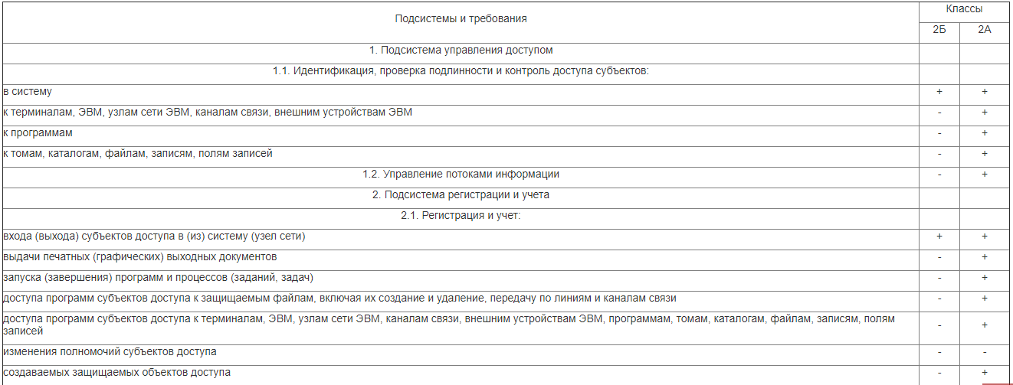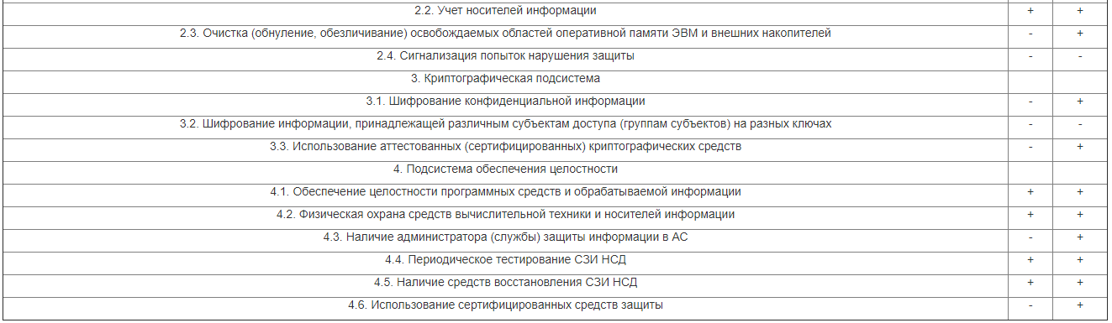

***Требования к классу защищенности 2Б:***

Подсистема управления доступом:

должны осуществляться идентификация и проверка подлинности субъектов доступа при входе в систему по идентификатору (коду) и паролю условно-постоянного действия длиной не менее шести буквенно-цифровых символов.

Подсистема регистрации и учета:

должна осуществляться регистрация входа (выхода) субъектов доступа в систему (из системы), либо регистрация загрузки и инициализации операционной системы и ее программного останова. Регистрация выхода из системы или останова не проводится в моменты аппаратурного отключения АС.

В параметрах регистрации указываются:

- дата и время входа (выхода) субъекта доступа в систему (из системы) или загрузки (останова) системы;

- результат попытки входа: успешная или неуспешная (при НСД);

- должен проводиться учет всех защищаемых носителей информации с помощью их маркировки и с занесением учетных данных в журнал (учетную карточку).

Подсистема обеспечения целостности:

должна быть обеспечена целостность программных средств СЗИ НСД, обрабатываемой информации, а также неизменность программной среды.

При этом:

- целостность СЗИ НСД проверяется при загрузке системы по наличию имен (идентификаторов) компонент СЗИ;

- целостность программной среды обеспечивается отсутствием в АС средств разработки и отладки программ во время обработки и (или) хранения защищаемой информации;

- должна осуществляться физическая охрана СВТ (устройств и носителей информации), предусматривающая контроль доступа в помещения АС посторонних лиц, наличие надежных препятствий для несанкционированного проникновения в помещения АС и хранилище носителей информации, особенно в нерабочее время;

- должно проводиться периодическое тестирование функций СЗИ НСД при изменении программной среды и персонала АС с помощью тест - программ, имитирующих попытки НСД;

- должны быть в наличии средства восстановления СЗИ НСД, предусматривающие ведение двух копий программных средств СЗИ НСД и их периодическое обновление и контроль работоспособности.

Т***ребования к классу защищенности 2А.***

Подсистема управления доступом:

должны осуществляться идентификация и проверка подлинности субъектов доступа при входе в систему по идентификатору (коду) и паролю условно-постоянного действия длиной не менее шести буквенно-цифровых символов;

- должна осуществляться идентификация терминалов, ЭВМ, узлов сети ЭВМ, каналов связи, внешних устройств ЭВМ по их логическим адресам (номерам);

- должна осуществляться идентификация программ, томов, каталогов, файлов, записей, полей записей по именам;

- должно осуществляться управление потоками информации с помощью меток конфиденциальности. При этом уровень конфиденциальности накопителей должен быть не ниже уровня конфиденциальности записываемой на них информации.

Подсистема регистрации и учета:

должна осуществляться регистрация входа (выхода) субъектов доступа в систему (из системы), либо регистрация загрузки и инициализации операционной системы и ее программного останова. Регистрация выхода из системы или останова не проводится в моменты аппаратурного отключения АС. В параметрах регистрации указываются:

- дата и время входа (выхода) субъекта доступа в систему (из системы) или загрузки (останова) системы;

- результат попытки входа: успешная или неуспешная (при НСД);

- идентификатор (код или фамилия) субъекта, предъявленный при попытке доступа;

- должна осуществляться регистрация выдачи печатных (графических) документов на "твердую" копию. Выдача должна сопровождаться автоматической маркировкой каждого листа (страницы) документа порядковым номером и учетными реквизитами АС с указанием на последнем листе документа общего количества листов (страниц). В параметрах регистрации указываются:

- дата и время выдачи (обращения к подсистеме вывода);

- спецификация устройства выдачи [логическое имя (номер) внешнего устройства], краткое содержание (наименование, вид, шифр, код) и уровень конфиденциальности документа;

- идентификатор субъекта доступа, запросившего документ;

- должна осуществляться регистрация запуска (завершения) программ и процессов (заданий, задач), предназначенных для обработки защищаемых файлов. В параметрах регистрации указываются:

- дата и время запуска;

- имя (идентификатор) программы (процесса, задания);

- идентификатор субъекта доступа, запросившего программу (процесс, задание);

- результат запуска (успешный, неуспешный - несанкционированный);

- должна осуществляться регистрация попыток доступа программных средств (программ, процессов, задач, заданий) к защищаемым файлам.

В параметрах регистрации указываются:

- дата и время попытки доступа к защищаемому файлу с указанием ее результата: успешная, неуспешная - несанкционированная,

- идентификатор субъекта доступа;

- спецификация защищаемого файла;

- должна осуществляться регистрация попыток доступа программных средств к следующим дополнительным защищаемым объектам доступа: терминалам, ЭВМ, узлам сети ЭВМ, линиям (каналам) связи, внешним устройствам ЭВМ, программам, томам, каталогам, файлам, записям, полям записей.

В параметрах регистрации указываются:

- дата и время попытки доступа к защищаемому объекту с указанием ее результата: успешная, неуспешная - несанкционированная;

- идентификатор субъекта доступа;

- спецификация защищаемого объекта [логическое имя (номер)];

- должен осуществляться автоматический учет создаваемых защищаемых файлов с помощью их дополнительной маркировки, используемой в подсистеме управления доступом. Маркировка должна отражать уровень конфиденциальности объекта;

- должен проводиться учет всех защищаемых носителей информации с помощью их маркировки и с занесением учетных данных в журнал (учетную карточку);

- учет защищаемых носителей должен проводиться в журнале (картотеке) с регистрацией их выдачи (приема);

- должно проводиться несколько видов учета (дублирующих) защищаемых носителей информации;

- должна осуществляться очистка (обнуление, обезличивание) освобождаемых областей оперативной памяти ЭВМ и внешних накопителей. Очистка осуществляется двукратной произвольной записью в освобождаемую область памяти, ранее использованную для хранения защищаемых данных (файлов).

Криптографическая подсистема:

должно осуществляться шифрование всей конфиденциальной информации, записываемой на совместно используемые различными субъектами доступа (разделяемые) носители данных, в каналах связи, а также на съемные носители данных (дискеты, микрокассеты и т.п.) долговременной внешней памяти для хранения за пределами сеансов работы санкционированных субъектов доступа. При этом должны выполняться автоматическое освобождение и очистка областей внешней памяти, содержавших ранее незашифрованную информацию;

- доступ субъектов к операциям шифрования и криптографическим ключам должен дополнительно контролироваться подсистемой управления доступом;

- должны использоваться сертифицированные средства криптографической защиты. Их сертификацию проводят специальные сертификационные центры или специализированные предприятия, имеющие лицензию на проведение сертификации криптографических средств защиты.

Подсистема обеспечения целостности:

должна быть обеспечена целостность программных средств СЗИ НСД, обрабатываемой информации, а также неизменность программной среды.

При этом:

- целостность СЗИ НСД проверяется при загрузке системы по наличию имен (идентификаторов) компонент СЗИ;

- целостность программной среды обеспечивается отсутствием в АС средств разработки и отладки программ;

- должны осуществляться физическая охрана СВТ (устройств и носителей информации), предусматривающая постоянное наличие охраны территории и здания, где размещается АС, с помощью технических средств охраны и специального персонала, использование строгого пропускного режима, специальное оборудование помещений АС;

- должен быть предусмотрен администратор (служба) защиты информации, ответственный за ведение, нормальное функционирование и контроль работы СЗИ НСД;

- должно проводиться периодическое тестирование функций СЗИ НСД при изменении программной среды и персонала АС с помощью тест - программ, имитирующих попытки НСД;

- должны быть в наличии средства восстановления СЗИ НСД, предусматривающие ведение двух копий программных средств СЗИ НСД и их периодическое обновление и контроль работоспособности;

- должны использоваться сертифицированные средства защиты. Их сертификацию проводят специальные сертификационные центры или специализированные предприятия, имеющие лицензию на проведение сертификации средств защиты СЗИ НСД.

**2.10. Требования к АС первой группы**

Обозначения:

" - " - нет требований к данному классу;

" + " - есть требования к данному классу.

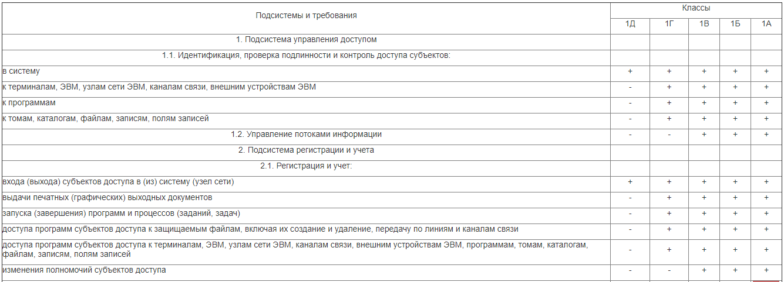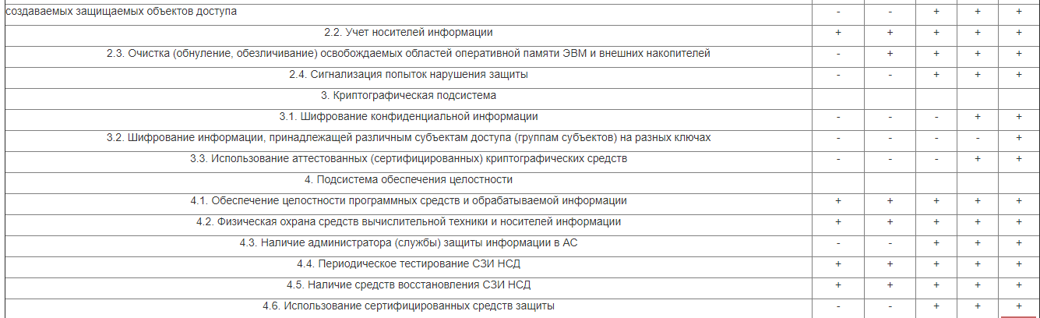

***Требования к классу защищенности 1Д:***

Подсистема управления доступом:

должна осуществляться идентификация и проверка подлинности субъектов доступа при входе в систему по паролю условно-постоянного действия длиной не менее шести буквенно-цифровых символов.

Подсистема регистрации и учета:

должна осуществляться регистрация входа (выхода) субъектов доступа в систему (из системы), либо регистрация загрузки и инициализации операционной системы и ее программного останова. Регистрация выхода из системы или останова не проводится в моменты аппаратурного отключения АС. В параметрах регистрации указываются:

- дата и время входа (выхода) субъекта доступа в систему (из системы) или загрузки (останова) системы;

- результат попытки входа: успешная или неуспешная - несанкционированная;

- идентификатор (код или фамилия) субъекта, предъявленный при попытке доступа;

- должен проводиться учет всех защищаемых носителей информации с помощью их маркировки и с занесением учетных данных журнала (учетную карточку);

- учет защищаемых носителей должен проводиться в журнале (картотеке) с регистрацией их выдачи (приема).

Подсистема обеспечения целостности:

должна быть обеспечена целостность программных средств СЗИ НСД, обрабатываемой информации, а также неизменность программной среды.

***Требования к классу защищенности 1Г:***

Подсистема управления доступом:

должна осуществляться идентификация и проверка подлинности субъектов доступа при входе в систему по идентификатору (коду) и паролю условно-постоянного действия, длиной не менее шести буквенно-цифровых символов;

- должна осуществляться идентификация терминалов, ЭВМ, узлов сети ЭВМ, каналов связи, внешних устройств ЭВМ по логическим именам;

- должна осуществляться идентификация программ, томов, каталогов, файлов, записей, полей записей по именам;

- должен осуществляться контроль доступа субъектов к защищаемым ресурсам в соответствии с матрицей доступа.

Требования к классу защищенности 1В:

Подсистема управления доступом:

должны осуществляться идентификация и проверка подлинности субъектов доступа при входе в систему по идентификатору (коду) и паролю условно-постоянного действия длиной не менее шести буквенно-цифровых символов;

- должна осуществляться идентификация терминалов, ЭВМ, узлов сети ЭВМ, каналов связи, внешних устройств ЭВМ по логическим именам и (или) адресам;

- должна осуществляться идентификация программ, томов, каталогов, файлов, записей, полей записей по именам;

- должен осуществляться контроль доступа субъектов к защищаемым ресурсам в соответствии с матрицей доступа;

- должно осуществляться управление потоками информации с помощью меток конфиденциальности. При этом уровень конфиденциальности накопителей должен быть не ниже уровня конфиденциальности записываемой на него информации.

***Требования к классу защищенности 1Б:***

Подсистема управления доступом:

должны осуществляться идентификация и проверка подлинности субъектов доступа при входе в систему по идентификатору (коду) и паролю временного действия длиной не менее восьми буквенно-цифровых символов;

- должна осуществляться идентификация терминалов, ЭВМ, узлов сети ЭВМ, каналов связи, внешних устройств ЭВМ по физическим адресам (номерам);

- должна осуществляться идентификация программ, томов, каталогов, файлов, записей, полей записей по именам;

- должен осуществляться контроль доступа субъектов к защищаемым ресурсам в соответствии с матрицей доступа;

- должно осуществляться управление потоками информации с помощью меток конфиденциальности. При этом уровень конфиденциальности накопителей должен быть не ниже уровня конфиденциальности записываемой на него информации.

***Требования к классу защищенности 1А:***

Подсистема управления доступом:

должны осуществляться идентификация и проверка подлинности субъектов доступа при входе в систему по биометрическим характеристикам или специальным устройствам (жетонам, картам, электронным ключам) и паролю временного действия длиной не менее восьми буквенно-цифровых символов;

- должна осуществляться аппаратурная идентификация и проверка подлинности терминалов, ЭВМ, узлов сети ЭВМ, каналов связи, внешних устройств ЭВМ по уникальным встроенным устройствам;

- должна осуществляться идентификация и проверка подлинности программ, томов, каталогов, файлов, записей, полей записей по именам и контрольным суммам (паролям, ключам);

- должен осуществляться контроль доступа субъектов к защищаемым ресурсам в соответствии с матрицей доступа;

- должно осуществляться управление потоками информации с помощью меток конфиденциальности. При этом уровень конфиденциальности накопителей должен быть не ниже уровня конфиденциальности записываемой на него информации.